Муниципальное автономное общеобразовательное учреждение
«Средняя общеобразовательная школа № 4»

Методическая разработка
Квест на развитие креативного мышления
«Креативный дайвинг»

Автор:
Краюхина Лариса Владимировна,
учитель ИЗО, искусства МАОУ СОШ № 4 1 квалификационной категории,
т.89223003640.

г.Чайковский, 2023г.
АННОТАЦИЯ.
Методическая разработка «Квест «Креативный дайвинг» посвящена проблеме развития у обучающихся основной школы креативного мышления. Это описание дидактических заданий, направленных на развитие креативного мышления, выстроенных в логичную цепочку и представляющих содержание квеста.
Целевой аудиторией квеста являются обучающихся 5-7 классов. Данная разработка будет полезна как для учителей изобразительного искусства, руководителей курсов внеурочной деятельности, занимающихся развитием креативного мышления, так и для родителей, планирующих интересное событие для своих подростков.
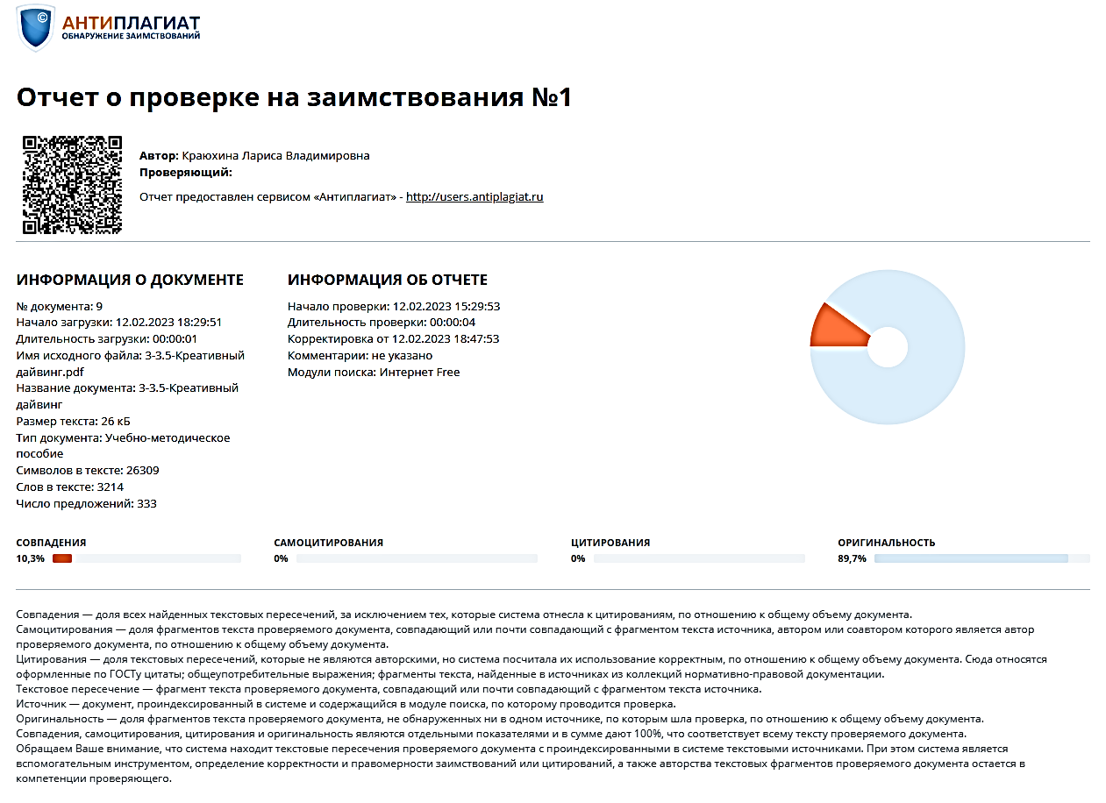
СОДЕРЖАНИЕ
1. | Вводная часть
 | Пояснительная записка | 3
 | Методика использования предложенных материалов | 5
 | Описание опыта работы педагога с использованием данного методического пособия. | 7
2. | Основная часть | 8
 | Материалы | 9
3. | Заключение | 11
4. | Список использованных источников. | 12
 | Приложения | 13
Пояснительная записка
ВВОДНАЯ ЧАСТЬ.
Креативный подход к решению различных вопросов - актуальная потребность современного общества. Современный работодатель заинтересован в сотрудниках, мыслящих нестандартно в быстро меняющихся условиях современной жизни и происходящих на сегодняшний день событиях. В основе понятия «креативность» лежит глагол английской речи create, в переводе обозначающий «создавать». А креативный (creative) – создающий, творческий. Креативное мышление - способность участвовать в выдвижении, оценке и совершенствовании идей, которые направлены на получение оригинальных и эффективных решений, генерацию нового знания или создание продуктов проявления творчества.
Сегодня креативность – один из мягких навыков человека 21 века. С 2021 года в качестве одного из ведущих компонентов исследования PISA стала оценка креативного мышления. Это многократно повышает значимость этого направления в образовании.
Являясь учителем изобразительного искусства, я поминаю, что способность к креативно мыслить базируется на опыте и знании, следовательно, может быть предметом целенаправленного формирования. С другой стороны, я сталкиваюсь с рядом трудностей:
- Загруженность сознания.
- Нетерпеливость в решении проблемы.
- Ригидность. Твердость, неуклонность в применяемых средствах для принятия решений и достижения целей.
К седьмому классу обучающимся все сложнее придумывать сюжеты и образы самим. Подростки все чаще прибегают к ресурсам интернета для изображения художественных образов. Таким образом, вместо творческого процесса мы видим процесс срисовывания готовых образов и сюжетов.
Как же развить креативность в современных детях? Этот вопрос натолкнул на создание квест игры, которая помогала бы развивать желание создать что-то новое, повысить мотивацию обучающихся к познавательной деятельности.
Данный материал в целом предполагает проведение целого занятия внеурочной деятельности или занимательной игры во внеучебное время. Предлагаемые задания могут быть использованы учителями как материал для этапа урока изобразительного искусства.
Цель методической разработки: раскрытие опыта организации и проведения квест игры , способствующей развитию креативного мышления обучающихся 5-7 классов в соответствии с требованиями обновленного ФГОС ООО.
Задачи:
- познакомит с особенностями квест игры, направленной на формирование креативного мышления обучающихся.
- познакомить с моделью квест игры «Креативный дайвинг»
Практическая значимость данной методической разработки состоит в том, что представленный теоретический и практический материал поможет педагогам в организации и проведении квест игр на развитие креативного мышления обучающихся.
Этот инструмент обеспечит дополнительные возможности для создания системы педагогических условий, которыми являются: деятельностный подход в обучении, организация педагогических ситуаций, способствующих раскрытию творческого потенциала обучающихся.
Использование данной разработки поможет педагогам в непринужденной игровой форме добиться повышения уровня креативного мышления обучающихся и их мотивации на творчество, а также квест способствует повышению учебной мотивации обучающихся. Данная разработка может стать началом для серии квестов как длительного путешествия.
Форма квест игры досаточно знакома детям, имеет позитивный эмоциональный отзыв. Занимательная форма квеста поможет увлечь обучающихся и создаст оптимальные условия для раскрытия творческого потенциала, появлению креативных идей. В процессе прохождения квеста обучающиеся не только смогут проявить креативность, но и наладить межличностные взаимоотношения. Ситуация достижения результата в сжатые сроки способствует развитию командного духа.
Инновационность предлагаемых методических решений заключается в том, что форма квеста используется для развития креативного мышления, в то время как привычные квесты направлены на решение головоломок стандартным путем, имеющие правильные ответы.

Методика использования предложенных материалов

Квест игра как современная образовательная технология формирования креативного мышления обучающихся.
Для педагога содержательная, отвечающая интересам детей, правилно организованная игра – эффективное педагогическое средство, позволяющее комплексно решать разнообразные задачи.
Квест сегодня приобрел большую популярность у людей разных поколений. В сознании многих, квест – это развлекательная игра, время проведения досуга. Собственно, понятие «квест» (от англ. quest – поиски) и обозначает игру, требующую от участника решения умственных задач для продвижения по сюжету. [1]
Но эту форму деятельности можно использовать и как часть образовательного процесса.
Образовательный квест – это технология, сочетающая идеи проблемного и игрового обучения, где основой является проблемное задание с элементами ролевой игры.
Проблемой определения, создания и истолкования квестов в образовательном процессе активно занимаются: Быховский Я.С., Гриневич М.С., Федоров А.В. Новикова А.А., Шмит В.В., Кузнецова Т.А. Яковенко А.В., Шевцова О.Г., Гончарова Н.Ю.
Квест игра предполагает:
- роли, которые выбрали участники игры;
- игровое использование предметов, замещение предметов игровыми;
- реальное общение между игроками;
- сюжет (содержание, сфера деятельности, условно созданная в игре).
Алгоритм проведения квеста:
- Определение целевой аудитории квеста.
- Постановка цели и задач квеста.
- Определение количество участников (команд) квеста.
- Разработка легенду игры, ее формат и правила.
- Расчет ресурсов
- Составление паспорта прохождения этапов (карты маршрута).
- Подготовка материалов, заданий, реквизитов
- Планирование
- Реализация плана по достижению цели
- Анализ результатов.
Описание технологической цепочки (Структура Квеста):
Введение – вступление, где четко описаны главные роли участников и сценарий квеста, предварительный план работы, обзор всего квеста. Этот этап вводит ключевые понятия.
Задание – четко определен итоговый результат самостоятельной работы (задана серия вопросов, на которые необходимо найти ответы, обозначена проблема, которую необходимо решить, указана другая деятельность, направленная на обработку информации и представление полученного результата).
Ресурсы – список информационных ресурсов, необходимых для выполнения задания.
Процесс работы – описание процедуры работы, которую необходим выполнить каждому участнику квеста.
Оценка – описание критериев и параметров оценки выполнения заданий квеста. Критерии оценки зависят от типа образовательных задач, которые решаются в квесте..
Заключение – раздел, где обобщается опыт, полученный участниками квеста. Здесь подводится итог и поощряется рефлексия
Принципы построения квеста:
-Принцип навигации. Педагог выступает как координатор процесса образования, мотивирует обучающихся, направляет их.
-Принцип доступности. Задания соответствуют особенностям обучающихся.
-Принцип системности. Все задания логично выстроены и завязаны друг с другом.
-Принцип интеграции. Использование различных видов образовательной деятельности обучающихся.
-Принцип оптимального времени. Квест может быть краткосрочным или долгосрочным. Время прохождения квеста зависит от особенностей целевой аудитории и может быть от нескольких минут до нескольких дней.
-Принцип добровольности образовательных действий обучающихся.
-Принцип присутствия экспромта. Педагог на протяжении игры может менять, добавлять здания.
-Принцип позитива. Обязательна положительная оценка и позитивная окраска всего происходящего.
Рекомендации по применению:
Маленькие по объему квесты можно использовать на различных видах урока: первичное усвоение знаний, применение и закрепление знаний, обобщение и систематизация знаний. Большие квесты целесообразно применят во внеучеебное время. Следует понимать, что квест не может быть ежедневным, даже еженедельным инструментом образования, т.к. систематическое применение даст эффект привыкания обучающихся и не будет стол эффективным.
Квест «Креативный дайвинг» разработан как отдельная игра, проходящая во внеурочное время и не предполагающая формат урока.
Организация и проведение квеста в образовательном учреждении:
- Организация рабочей группы.
2. Предварительная подготовка. Определение Целевой аудитории и количества участников и места проведения. Квест может проводиться на территории самого учебного заведения, прилегающей территории.
3. Определение даты проведения квеста.
4. Утверждение заданий. Необходимо определиться с временными ресурсами и выбрать только актуальные задания для участников. Возможна замена предложенных заданий по аналогии, на усмотрение рабочей группы.
5. Проведение квеста. Проведение предполагает общий сбор в назначенное время в назначенном месте, инструктаж для участников (правила игры, техника безопасности и т.д.), прохождение маршрута и выполнение заданий, общий сбор после прохождения маршрута для поведения итогов.
6. Подведение итогов. Подведение итогов и оглашение результатов является важной частью, т.к. позволяет участникам сопоставить свои знания и умения с возможностями других игроков, определить свои сильные и слабые стороны, а педагогам выявить интеллектуальный и творческий потенциал своих учеников.
7. Рефлексия. Суть ее заключается в уникальном опыте личностного переживания, осмысления и оценки своей деятельности.
Возможности адаптации в ином организационном контексте:
Данный Квест можно трансформировать в любой вид: линейный; штурмовый; кольцевой, в зависимости от поставленных целей и наличия временных ресурсов.

Описание опыта работы
В 2022 году наша школа вошла в число школ Пермского края, обучающиеся которых должны были принять участие в Международном исследовании PISA по функциональной грамотности. В связи с этим событием лично мой интерес вызвал в вопрос развития креативного мышления. На своих уроках я уже использовала различные методы, приемы, задания для развития творческого потенциала обучающихся. В школе был организован лагерь с дневным пребыванием «Весенняя сессия Pisa» во время каникул. Это натолкнуло на создание квест игры для обучающихся школы.
Для ребят пятых классов была организована игра, в которую вошли разработанные мною задания. Понадобилось придумать сюжет и определить главных героев. Трансформировались и сами задания, для того. Чтоб выстроилась логическая цепочка путешествия. Данное методическое пособие предполагает возможность вернутся на первый этап в любой момент игры, чтоб наделить своего героя дополнительными способностями. Обучающиеся свободно передвигаются по территории школы. Для контроля соблюдения правил и порядка, на нескольких этапах выставляются эксперты-помошники.
Предложенная квест игра вызвала у обучающихся большой интерес, поэтому желающие объединились в команды. Каждая команда придумала своего героя, согласно первому заданию и продолжила путь от его имени. Было организовано общее начало, где произошло командообразование и проведен инструктаж по правилам игры и технике безопасности. После прохождения маршрута состоялся общий сбор для поведения итогов. Работы оценивались девятиклассниками, участниками лагеря «Весенняя сессия Pisa».

ОСНОВНАЯ ЧАСТЬ.
Квест «Креативный дайвинг» предполагает практическое использование обучающимися придуманного ими героя, его качеств и умений при прохождении последующих этапов. Таким образом обучающиеся имеют возможность анализировать ситуацию и наделять своего героя новыми способностями.
Цел игры: развитие креативного мышления у обучающихся 5-7 классов.
Задачи игры:
- познакомить обучающихся с методами творчества;
- включить обучающихся в творческий процесс;
- развивать креативное мышление обучающихся;
- развивать коммуникативные навыки обучающихся.
Ожидаемые результаты для обучающихся:
- знание методов творческого подхода;
- повышение уровня креативности в решении поставленных задач обучающимися.
-формирование таких качеств личности, как любознательность, активность, умение работать в команде, проявлять уважение по отношению к себе и другим.
Возможные эффекты:
- повышение уровня мотивации обучающихся к творчеству;
- повышение уровня активности обучающихся на занятиях;
- использование обучающимися различных методов для принятия решений и достижения целей;
- умение прилагать усилия для решения проблем.

Предварительная подготовка: размещение QR кодов и расходных материалов для выполнения заданий, печать маршрутных листов, подготовка пространства для группового взаимодействия. Сертификаты участия, диплом победителя.
Техническое оснащение: ПК для экспертов, сотовые телефоны у обучающихся; наличие интернета; приложение сканер QR кодов.
Ход линейного варианта квеста группового квеста:
Этап | Деятельность учителя | Деятельность обучающихся | Результат
Общий сбор | Вводит в сюжет игры, ставит задачу | Знакомятся с сюжетом квеста, задачами его прохождения,  обзор всего квеста | Определены ключевые понятия игры, поставлена цель прохождения квеста, проведен ознакомительный обзор
Общий сбор | Проводит инструктаж по технике безопасности для участников | Принимают условия игры, задают вопросы на уточнение. | Ознакомлены с условиями прохождения квеста, техникой безопасности
Общий сбор | Организует командообразование, знакомит с экспертами | Определяют состав команды, распределяют роли, предварительный план работы | Определены составы команд, главные роли участников самостоятельной работы
Общий сбор | описывает процедуру работы, которую необходимо выполнить | Знакомятся с условиями игры, определяют результат. | Определен итоговый результат
Прохождение маршрута | Контролирует выполнение заданий, консультирует при необходимости | 1 задание | Выполнение заданий квеста, получение бонусов
Прохождение маршрута |  | 2 задание | Выполнение заданий квеста, получение бонусов
Прохождение маршрута |  | 3 задание | Выполнение заданий квеста, получение бонусов
Прохождение маршрута |  | 4 задание | Выполнение заданий квеста, получение бонусов
Прохождение маршрута |  | … задание | Выполнение заданий квеста, получение бонусов
Прохождение маршрута |  | 12 задание | Выполнение заданий квеста, получение бонусов
Общий сбор | Оценка деятельности команд согласно набранных баллов согласно критериев и параметров оценки выполнения заданий квеста |  | Подведены итоги проделанной работы
Общий сбор | Заключение Поощрение, рефлексия | Личная рефлексия | Обобщен опыт

Критерии оценки прохождения квеста
Исследование PISA опирается на достоверно установленные факты, подтверждающие наличие существенных различий творческих задач по меньшей мере в трех областях: в области вербального выражения, в области художественного выражения и в области разрешения проблем — социальных, естественнонаучных, математических [Kaufman & Baer, 2004; Chen et al., 2006]. Принятие такой позиции предопределяет состав заданий, среди которых выделяются следующие группы:
•задания на разрешение проблем — социальных и научных.
•задания, требующие использования художественных средств — словесных и изобразительных (далее используются термины «задания на вербальное самовыражение» и «задания на визуальное самовыражение»).
Квест предполагает задания на вербальное и визуальное самовыражение.

Для оценки заданий используются экспертные методы, в том числе методы экспертного наблюдения деятельности и экспертного оценивания текстов. Метод экспертного наблюдения деятельности предусматривает процедуру очного оценивания решения задач по обозначенным в экспертных листах качественным показателям. Метод экспертного оценивания текстов предназначен для проверки письменных вариантов выполнения задач по определенным критериям.
Критериальная рубрика:
Критерий | 0 баллов | 1 балл | 2 балла
Способность выдвигать креативные идеи | Нет вариантов | предложена часто встречающаяся идея | Предложена идея, которая придёт в голову не каждому
Способность выдвигать креативные идеи | Идеи не полезны или не соответствуют заданию | Идеи полезны, соответствуют заданию | Идеи значимы, полезны, ценны
Правомерность , адекватность ответа заданию | Идея не правомерна, не адекватна. | Идея адекватна заданию | Идея правомерна, адекватна заданию
Способность выдвигать разнообразные идеи | Идеи не предложены или все идеи похожи по смыслу | Одна идея отличается т других | несколько разных идей, значимо отличающихся друг от друга

ЗАКЛЮЧЕНИЕ.

Разработанный квест был проведен для обучающихся 5 классов. Игра вызвала интерес как у обучающихся 5 классов, так и у девятиклассников - экспертов. Все участники апробации показали высокую мотивацию к предлагаемой деятельности.
Результаты итоговой диагностики по мотивации отображены на диаграмме:
Форма квест игры является актуальной для формирования креативного мышления и интересной для всех ее участников.
Данные диагностики показывают достаточную эффективность использования данного материала.

В Квест игре принимали участие и прошли диагностику 30 обучающихся.

Для определения уровня сформированности креативного мышления обучающихся в основу были взяты материалы по принципу диагностики PISA.
Данные диагностики показывают достаточную эффективность использования данного материала. В дальнейшем планируется использование квест игры по развитию креативного мышления на других материалах, для дальнейшего развития обучающихся.
Представленный теоретический и практический материал поможет педагогам в организации и проведении квест игр на развитие креативного мышления обучающихся. Предложенный материал поможет педагогам в непринужденной игровой форме добиться повышения уровня креативного мышления обучающихся и их мотивации на творчество.

СПИСОК ИСПОЛЬЗОВАННЫХ ИСТОЧНИКОВ.
- Приключенческая игра — Википедия (wikipedia.org)
- Анализ технологии "web-квест" как новой педагогической модели обучения. [Электронный ресурс] – режим доступа: https://knowledge.allbest.ru/pedagogics/2c0b65635b2ac79a4d53a88521306d27_0.html
- Быховский Я. С. Образовательные веб-квесты // Материалы международной конференции «Информационные технологии в образовании. ИТО-99».
- Василенко А.В. Квест как педагогическая технология. История возникновения квест-технологии. Международный электронный педагогический журнал «Предметник». [Электронный ресурс] – режим доступа: https://www.predmetnik.ru/conference_notes/69

Приложение
Задания для квест игры «Креативный дайвинг»

Задание | Ситуация | Задача
Ты кто? | Ты только что родился. Добро пожаловать в огромный подводный мир. Прежде чем начать свое путешествие, придумай свое имя. | Придумай имя своему герою - рыбке.
«Здравствуй, это я!» | Маленькая рыбка, недавно вышедшая из икринки. Твои размеры на столько малы, что тебя никто не замечает. Чтоб вырасти, тебе необходимо придумать свой вид рыбки. Постарайся придумать себя таким, чтоб не был похожим на других. | Придумай себе оригинальный внешний вид.
«Супернавык» | Ты отлично плаваешь, но этого недостаточно. Само время приобрести особые навыки. | Придумай каким сверхъестественным навыком ты обладаешь
Да будет цвет! | Ты умен. Но все еще не имеешь раскраски. | Раскрасьте своего героя, используя нетрадиционную технику рисования
«Найди друзей» | На просторах океана великое множество различных рыб: больших и маленьких, ярких и незаметных, обычной и причудливой формы. Но ты пока не обзавелся друзьями. | Найди себе друга. Придумай как он будет выглядеть.
«Неординарный поступок» | Твой друг чудак. Он все время совершает неординарные поступки. Вспомни самый неожиданный поступок своего друга | Вспомните мультфильм, героем которого является рыбка. Запишите действия этого героя –последовательности от наиболее креативного до наименее креативного.
«Помощь» | Привет. Меня зовут Плюх. Я потеряла свою ракушку. Чтоб ее найти, необходимо как-то рассортировать предметы на дне океана. помоги мне это сделать | Перед вами два традиционных способа деления предметов. Предложите необычный вариант.
Логотип семьи | Здравствуй, мой любимый плавничок. Я получила весточку о том. Что ты держись путь к нам. Очень надеюсь, что скоро увидимся. Тут каждая семья имеет свой логотип. Нам он тоже не помешает. Надеюсь на твои суперспособности. Буду ждать твой лучший вариант. | Создайте графический рисунок рыбки.
Знакомство | А вот и очередной друг!  -Привет, меня зовут Бульк. Я - раба клоун. Приятно познакомиться. Ты здорово выглядишь. Я тоже очень яркий. Думаю, что мы подружимся. Ты уже догадался почему меня называют клоун? | Прочитайте текст. Предложите свою идею о том, почему эта рыбка называется рыба клоун.
Вот незадача! | Ты удивляешь своими супер-способностями! Какую серьезную проблему планеты ты мог бы решить? | Обозначьте важную проблему океана, на ваш взгляд, сегодня. Предложите ее решение используя свою супер-способность.
Домик для друга. | Используя предложенные материалы, создайте несколько вариантов домика для вашего друга | Предложите несколько разных идей, значимо отличающихся друг от друга
Больше-меньше | «Перед тобой затонувший волшебный бинокль. Она может увеличивать или уменьшать все, что ты захочешь. Что бы ты хотел увеличить, а что уменьшить» | Выпишите предметы объекты, качества для увеличения и уменьшения, Аргументируйте почему.
«Фото» | Встреча с мамой.  Здравствуйте. Принесли логотип нашей семьи?  Хорошо. Вы совсем не похожи на моего малька. Мы долго не виделись. За это время вы силно, выросли. У меня есть ваше фото, на котором вы в очень необычной позе. Продемонстрируйте ее. | Продемонстрируйте позу, сфотографируйтесь и вышлите в ВК по ссылке.

Задание Ты кто?
Ты только что родился. Добро пожаловать в огромный подводный мир. Прежде чем начать свое путешествие, придумай свое имя.
      - Придумай несколько вариантов необычного имени своему герою - рыбке.
      - Запиши варианты на листке:
- .
- .
- .
- .
- .
- Выбери самое оригинальное имя из записанных.

- Придумай что оно значит.

- Отправь выбранное имя по ссылке.
______________

Задание «Здравствуй, это я!»
Маленькая рыбка, недавно вышедшая из икринки. Твои размеры на столько малы, что тебя никто не замечает. Чтоб вырасти, тебе необходимо придумать свой вид рыбки. Постарайся придумать себя таким, чтоб не был похожим на других.
- Придумай себе оригинальный внешний вид.
- Нарисуй себя контуром.
- Отправь фото рисунка по ссылке.
________________

Задание «Супернавык»
Ты отлично плаваешь, но этого недостаточно. Само время приобрести особые навыки.
      - Придумай каким важным и нужным сверхъестественным навыком ты обладаешь
      - Запиши варианты на листке:
- .
- .
- .
      - Выбери самый необычный навык из записанных.
- Отправь навык по ссылке.
______________

Задание «Да будет цвет!»
Ты умен. Но все еще не имеешь раскраски.

- Раскрась своего героя, используя нетрадиционную технику рисования, предложенные материалы.
Пластелин
Крупа
Бумага
Скотч цветной
Кофе

- Отправь фото рисунка по ссылке.

______________
Задание «Неординарный поступок»

Твой друг чудак. Он все время совершает неординарные поступки. Вспомни самый неожиданный поступок своего друга

Вспомни мультфильм, героем которого является рыбка. Запиши действия этого героя –последовательности от наиболее креативного до наименее креативного.
Задание «Найди друзей»
На просторах океана великое множество различных рыб: больших и маленьких, ярких и незаметных, обычной и причудливой формы. Но ты пока не обзавелся друзьями.
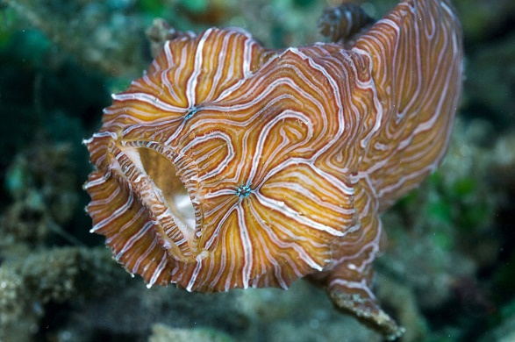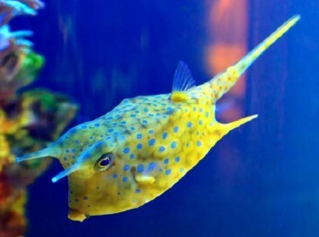
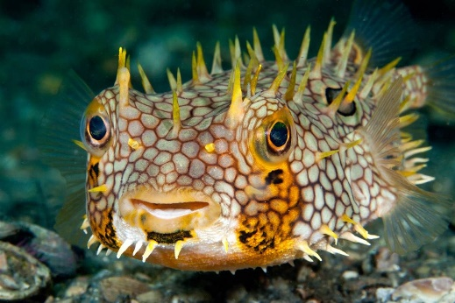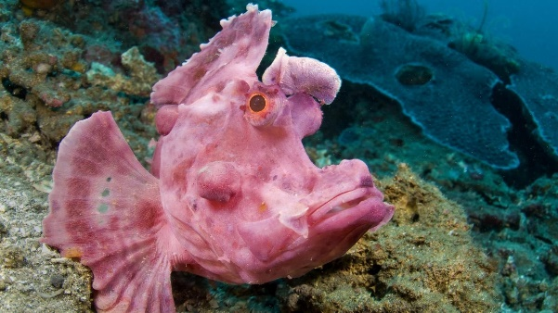
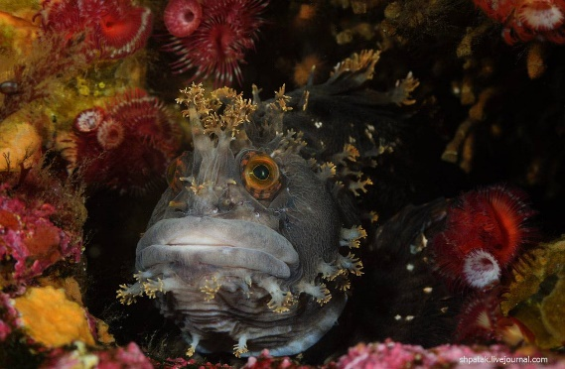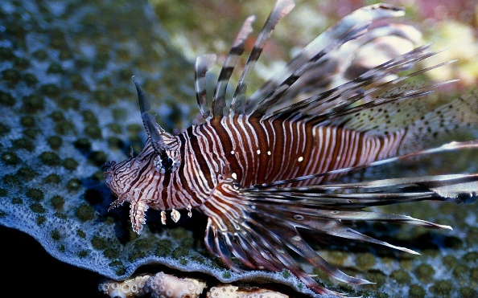
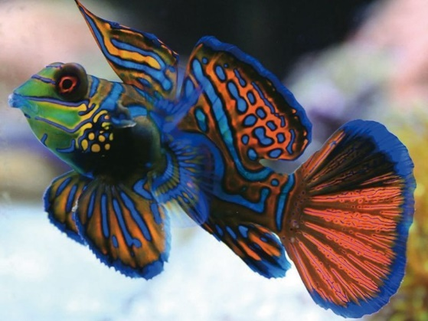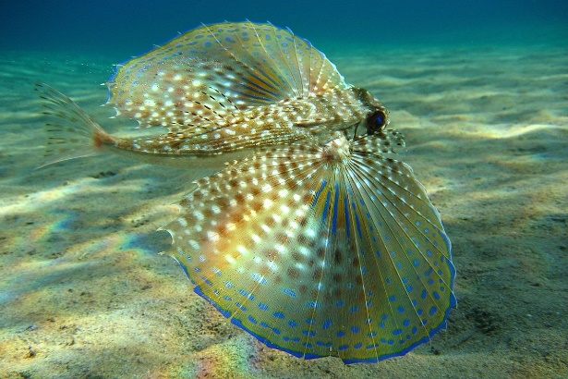
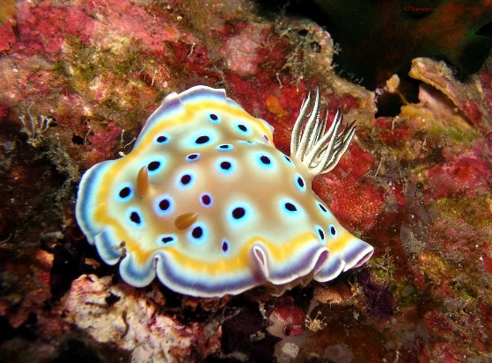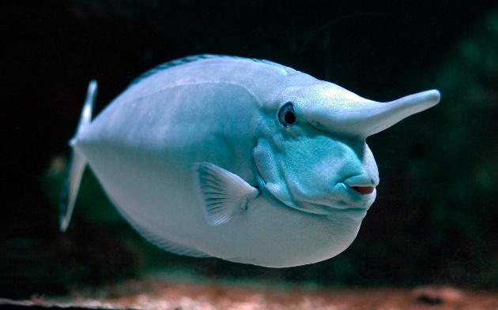
Найди себе друга. Придумай как он будет выглядеть.
Задание «Помощь»
Привет. Меня зовут Плюх.
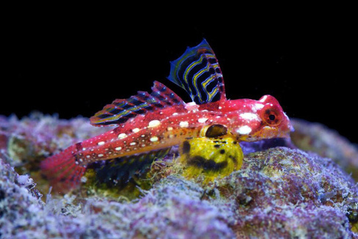

Я потеряла свою ракушку. Чтоб ее найти, необходимо как-то рассортировать предметы на дне океана. Помоги мне это сделать.

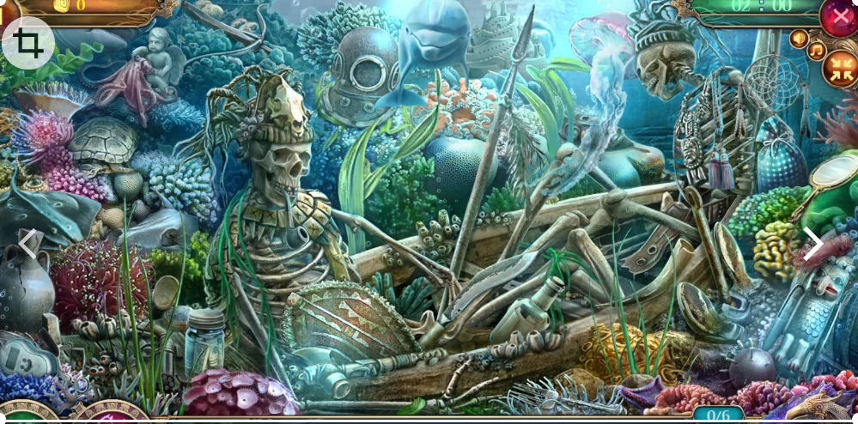
Перед вами два традиционных способа деления предметов. Предложите необычный вариант.
1 вариант: природные предметы, от человека
2 вариант: целое – имеющее повреждения.
3 вариант:

Задание «Логотип семьи»
Здравствуй, мой любимый плавничок. Я получила весточку о том. Что ты держись путь к нам. Очень надеюсь, что скоро увидимся. Тут каждая семья имеет свой логотип. Нам он тоже не помешает. Надеюсь на твои суперспособности. Буду ждать твой лучший вариант.

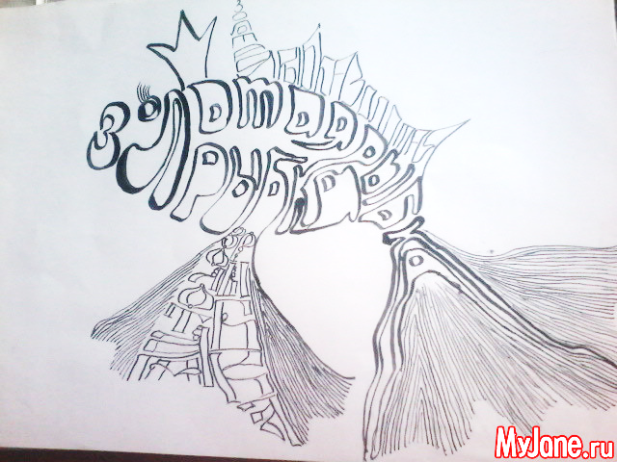
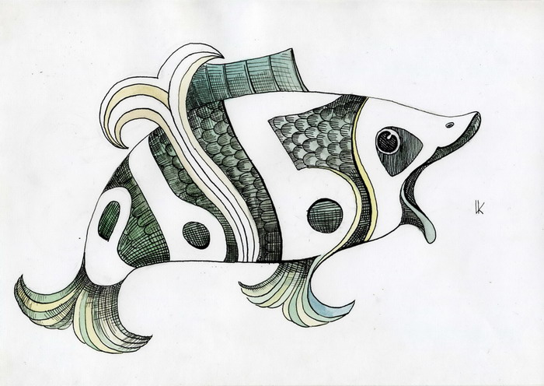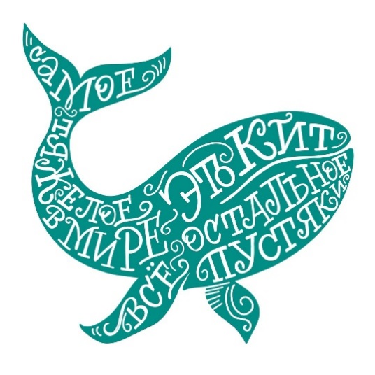

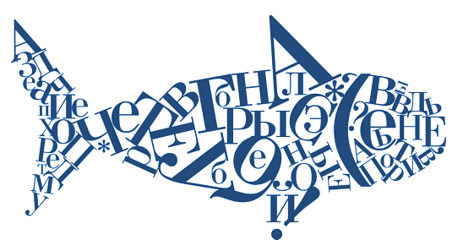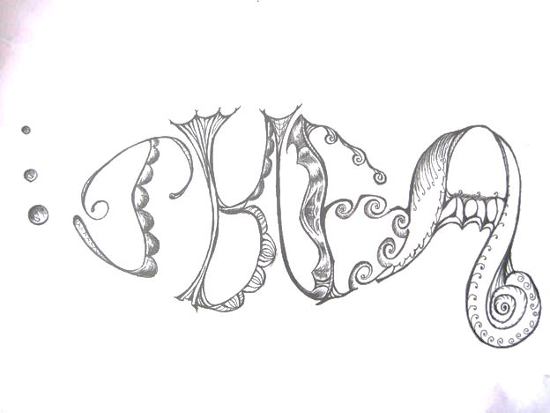

Создай графический рисунок рыбки.
______________
Задание «Знакомство»
А вот и очередной друг!
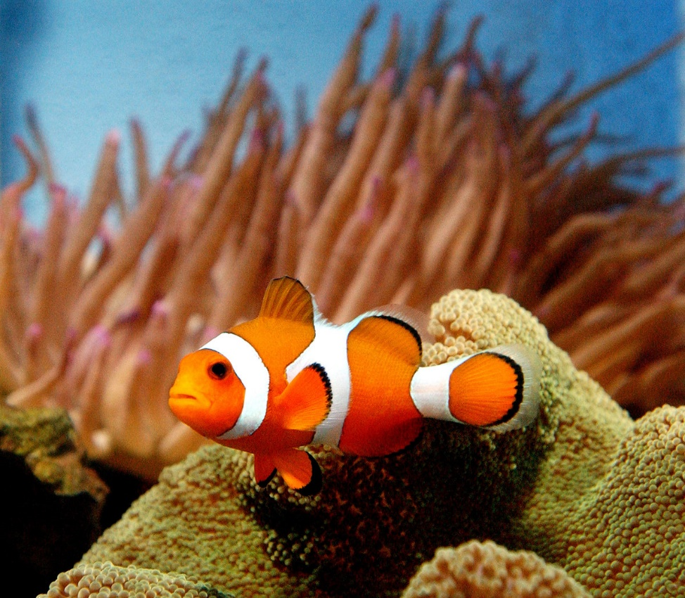
-Привет, меня зовут Бульк. Я - раба клоун. Приятно познакомиться. Ты здорово выглядишь. Я тоже очень яркий. Думаю, что мы подружимся. Ты уже догадался почему меня называют клоун?
Предложи свою идею о том, почему эта рыбка называется рыба клоун.
Запиши версии:
1..
2.
3.
Выбери лучший.
Сделай фото,
Вышли по ссылке.

______________

Задание «Вот незадача!»

Ты удивляешь своими супер-способностями! Какую серьезную проблему планеты ты мог бы решить?

Обозначь важную проблему океана, на твой взгляд, сегодня.
Предложи ее решение используя свою супер-способность.
Запиши проблему и ее решение. Отправь сообщение по ссылке.

______________
Задание «Домик для друга»
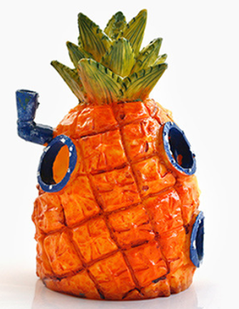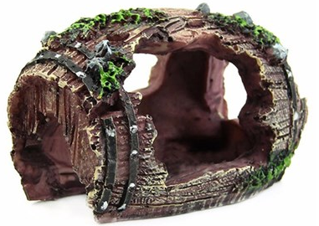
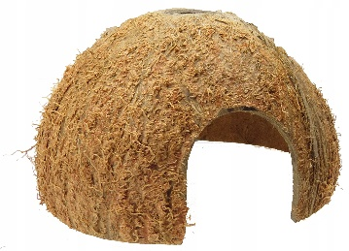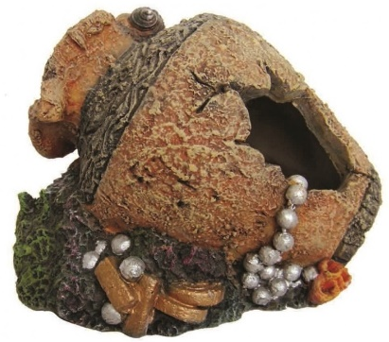
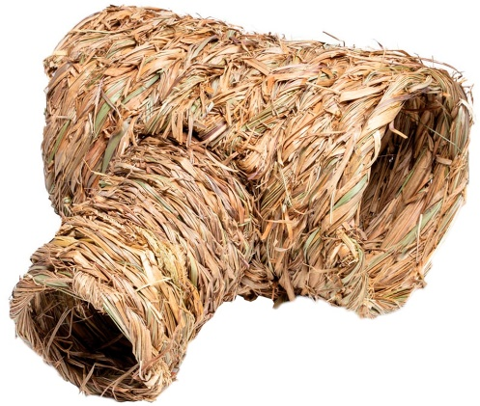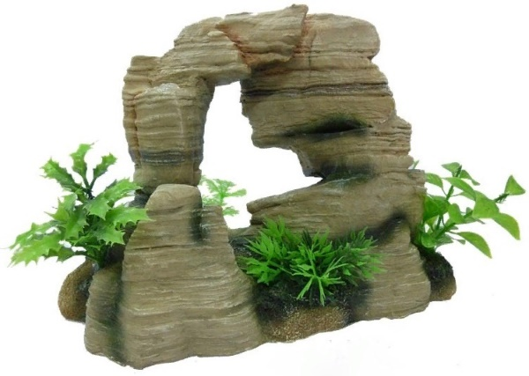

Используя предложенные материалы, создайте несколько вариантов домика для вашего друга.
Предложи несколько разных идей, значимо отличающихся друг от друга Сфотографируй домик, вышли по ссылке.

______________
Задание «Больше-меньше»
«Перед тобой затонувший волшебный бинокль.
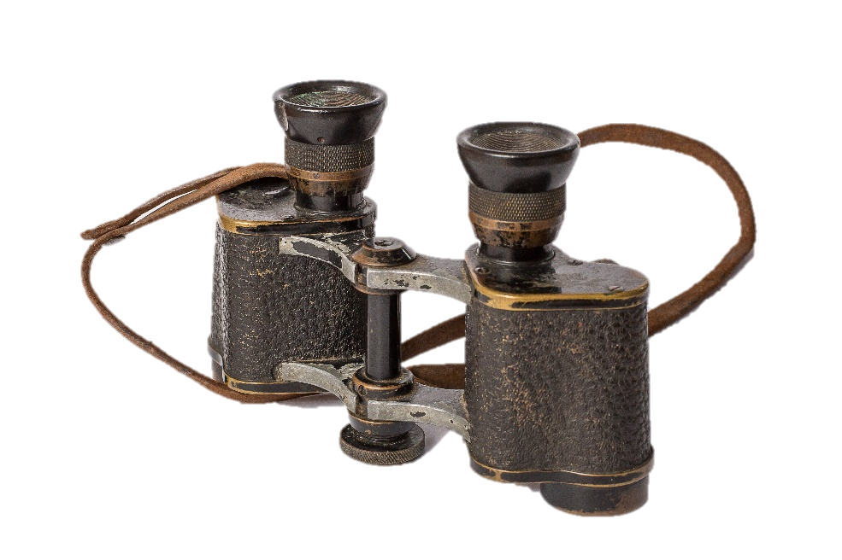
Он может увеличивать или уменьшать все, что ты захочешь.
Что бы ты хотел увеличить, а что уменьшить»

Выпиши предметы объекты, качества для увеличения и уменьшения, аргументируй почему.

______________
Задание «Фото»
Встреча с мамой.

Здравствуйте. Вы принесли логотип нашей семьи?

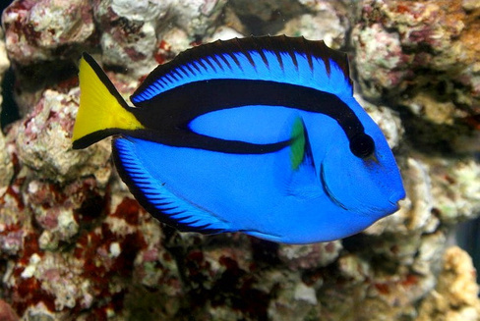

Хорошо. Вы совсем не похожи на моего малька. Мы долго не виделись. За это время вы сильно, выросли. У меня есть ваше фото, на котором вы в очень необычной позе. Продемонстрируйте ее.

Продемонстрируйте позу, сфотографируйтесь и вышлите в ВК по ссылке.

